Partie 2, DOCUMENT PROFESSEUR
Lien entre mouvements et forces, lois de Newton
B : mouvements des satellites et planètes

ACTIVITE B1 : loi des aires et vitesse des astres dans le système solaire
Durée : 30 min

But :
Guider les élèves pour une première exploitation de la loi des aires. Faire le lien entre cette loi et la vitesse d’un satellite, en utilisant l’exemple d’une comète.

Informations pour la préparation de l’activité :
Il pourra être utile de disposer d’un simulateur permettant de voir une animation du mouvement d’un satellite.

Commentaires sur le savoir à enseigner et informations sur le contenu disciplinaire
La notion d’ellipse a disparu des programmes de mathématiques, elle pourtant utile à la compréhension des lois de Kepler. Le peu d’informations vraiment indispensables sur les ellipses est rassemblé au sein d’un document joint à l’activité.

Informations sur le comportement des élèves et sur la façon de prendre en compte leurs difficultés
Beaucoup d’élèves savent que la trajectoire d’un satellite est une ellipse mais beaucoup, spontanément, positionnent le Soleil au centre de cette ellipse et non à l’un de ses foyers. De plus, ils pensent souvent a priori que la vitesse du satellite est constante. Les documents et les questions posées par cette activité doivent permettre de démentir ces idées fausses.

Corrigé :
Partie A : la comète de Halley
- Exploiter les documents 1 et 2 joints pour prévoir en quelle année la comète de Halley sera observable la prochaine fois.
- D’après le document 2, la comète revient tous les 76 ans : elle est donc apparue dans le ciel terrestre en 1758, 1834, 1910, 1986 et sera de retour en 2061.

- Quelle grandeur physique, utile pour décrire un mouvement périodique a-t-on utilisé pour répondre à cette question ? On donnera le nom et la valeur de cette grandeur.
- 76 ans est la valeur de la période du mouvement de la comète par rapport au Soleil.

- La vitesse de la comète par rapport au Soleil est-elle constante ? Justifier à l’aide du document 3.
- Non, la vitesse de la comète n’est pas constante. En effet, les deux distances repassées en rouge ci-dessous, de valeurs à peu près égales, ont été parcourue respectivement en 13,5 mois et en 20 années !
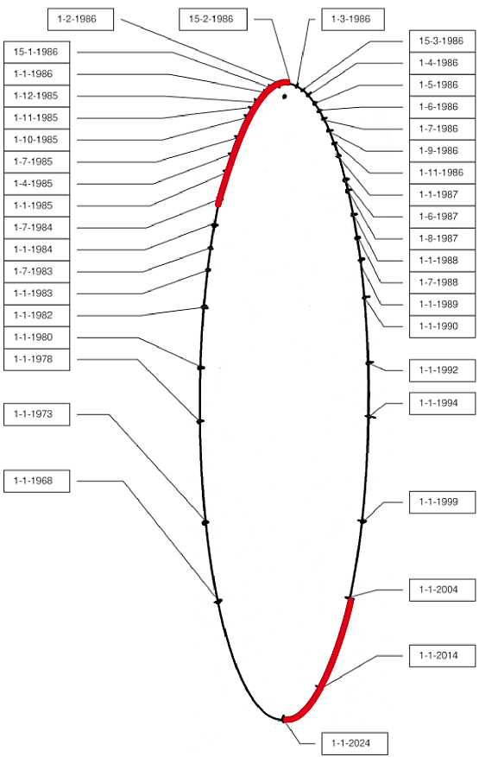
L’objectif des questions qui suivent est de montrer que la loi des aires de Kepler est compatible avec l’évolution de la vitesse constatée en (b).
- La figure ci-dessous représente un astre en orbite elliptique autour du Soleil. On a représenté en grisé la portion d'aire balayée par le segment SA pendant une durée Δt. En utilisant la deuxième loi de Kepler, représenter l'aire balayée par le segment SB pendant la même durée Δt.
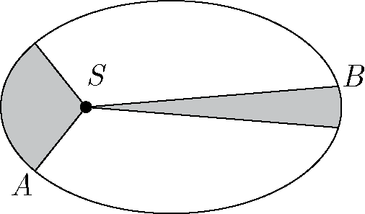
- Déduire de la figure une comparaison entre les vitesses de l’astre en A et en B. Est-ce en accord avec la réponse (b) ?
- La distance parcourue depuis la position A est plus élevée que celle parcourue depuis B. Or les durées de ces deux parcours sont égales. La vitesse de l’astre est donc plus élevée au voisinage de A qu’au voisinage de B.
Généralisation : d’après la loi des aires, la vitesse d’un astre en orbite autour du Soleil est d’autant plus grande que l’astre est proche du Soleil.
Partie B : planètes en orbite circulaire
La plupart des planètes ont une orbite assez voisine d’un cercle. Le cercle est une ellipse particulière, dont les deux foyers sont confondus et appelés « centre du cercle » (voir document 5 sur les ellipses).
- Utiliser les documents pour justifier l’affirmation donnée en préambule : « la plupart des planètes ont une orbite assez voisine d’un cercle ».
- Le tableau du document 4 montre que le rapport entre le demi grand axe et le demi petit axe n’est jamais supérieur à 1,15 :
Nom | Demi-grand axe | Demi petit axe | rapport
 | (UA) | (UA)
Mercure | 0,39 | 0,34 | 1,15
Vénus | 0,72 | 0,72 | 1,00
Terre | 1 | 0,99 | 1,01
Mars | 1,52 | 1,45 | 1,05
Jupiter | 5,2 | 5,08 | 1,02
Saturne | 9,54 | 9,28 | 1,03
Uranus | 19,23 | 18,77 | 1,02
Neptune | 30,07 | 29,93 | 1,00

Cela montre que les orbites sont à peu près circulaires. Cette approximation est valide à 15% près et à moins de 5% près si on exclut Mercure.
- Dans le cas d’une orbite circulaire, réaliser une figure analogue à celle de la question (1.c).
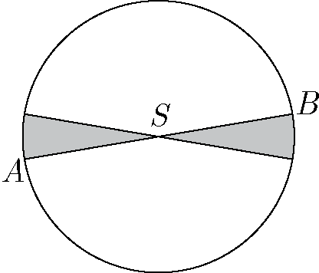
- Que peut-on déduire de la loi des aires à propos de la vitesse d’un astre en orbite circulaire autour du Soleil ? Justifier à l’aide de la figure précédente.
- La figure précédente montre que la vitesse d’une planète en orbite circulaire est constante. Conclusion : si le mouvement d’une planète est circulaire, il est forcément aussi uniforme.

DOCUMENT 1 : les comètes
Une comète est, en astronomie, un petit corps du Système solaire constitué d'un noyau de glace et de poussière. Lorsque son orbite, qui a généralement la forme d'une ellipse très allongée, l'amène près du Soleil, elle s'entoure d'une sorte de fine atmosphère brillante constituée de gaz et de particules, appelée chevelure ou coma, souvent prolongée d'une traînée lumineuse composée de gaz et de poussière, la queue, qui peut s'étendre sur 30 à 80 millions de kilomètres.
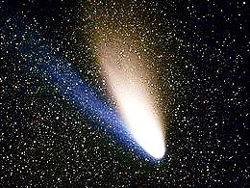

source : http://fr.wikipedia.org/wiki/Comète

DOCUMENT 2 :
La découverte de la comète de Halley
Selon des annales chinoises, les premières observations de la comète de Halley datent d’au moins 240 av. J.C.
Halley ayant déterminé les orbites des 24 comètes les plus brillantes, a observé que les orbites des comètes de 1531, 1607 et 1682 se ressemblaient : il en a tiré la conclusion qu’il s’agit de la même comète. Il a alors prédit le retour de cette comète pour 1758. La comète fut au rendez-vous en décembre 1758 !
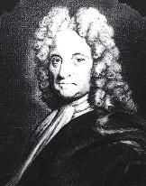
Edmund Halley (1656 – 1743)

DOCUMENT 3 : positions de la comète de Halley entre 1986 et 2024
La figure ci-dessous respecte l’échelle : 1cm ↔ 2UA
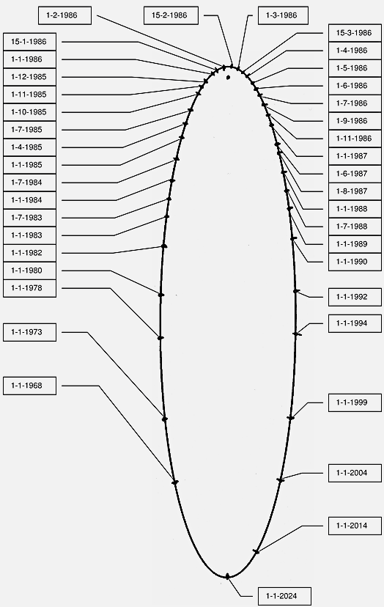

DOCUMENT 4 :
Données sur les 8 planètes du système solaire
Nom | Demi-grand axe  (UA) | Demi petit axe  (UA) | Période de révolution  (années) | Période de rotation  (jours)
Mercure | 0,39 | 0,34 | 0,24 | 58,64
Vénus | 0,72 | 0,72 | 0,62 | -243,02
Terre | 1,00 | 0,99 | 1 | 1
Mars | 1,52 | 1,45 | 1,88 | 1,03
Jupiter | 5,20 | 5,08 | 11,86 | 0,41
Saturne | 9,54 | 9,28 | 29,46 | 0,43
Uranus | 19,23 | 18,77 | 84,01 | -0,72
Neptune | 30,07 | 29,93 | 164,8 | 0,67

DOCUMENT 5 : les ellipses
Une ellipse est la figure géométrique formée par l’ensemble des points M tels que FM=F’M. F et F’ sont les foyers de l’ellipse.
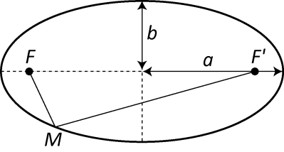
Une ellipse est caractérisée par deux distances particulières :
- son demi grand axe a
- son demi petit axe b
Le cercle est une ellipse particulière telle que F et F’ sont confondus et appelés centre du cercle.
Alors les distances a et b sont égales et appelées rayon du cercle, noté R.

ACTIVITÉ B2 : de quoi dépend la constante dans la 3ème loi de Kepler ?
Durée : 30 min

But :
Donner du sens à la 3ème loi de Kepler et préciser ce que l’on entend par « constante » lorsque l’on écrit que le rapport du carré de la période par le cube du demi grand axe est « une constante ».

Informations pour la préparation de l’activité :
Il pourra être utile de disposer d’un planétarium virtuel (comme Stellarium) permettant d’animer le mouvement des 4 satellites galiléens de Jupiter. Le réglage de la date permet de retrouver les positions des satellites tels que les a observés Galilée.

Commentaires sur le savoir à enseigner et informations sur le contenu disciplinaire
Il existe deux manières d’énoncer la 3ème loi de Kepler. La première, historique, consiste à indiquer que T²/a³ est indépendante de l’astre attracteur. La 2nde consiste à donner l’expression de cette constante en fonction de G, r et M_{S} (masse du Soleil). Nous choisissons, dans notre progression, le premier énoncé. La suite de la séquence établira l’expression de la constante dans le cas d’une trajectoire circulaire à l’aide de la mécanique de Newton. Expression valable aussi dans le cas elliptique, puisque c’est une constante.

Corrigé :
La 3ème loi de Kepler est souvent donnée sous la forme condensée : (où T désigne la période de révolution d’une planète autour du soleil et a le demi grand axe de sa trajectoire.
1ère partie : la 3ème loi de Kepler et les planètes du système solaire
Utiliser les données du document 4 de l’activité 1 pour montrer que les planètes du système solaire satisfont la 3ème loi de Kepler.
- Calculons le rapport T²/a³ pour chacune des planètes du système solaire :
Nom | Demi-grand axe  (UA) | Période de révolution  (années) | T²/a3  années²/UA³
Mercure | 0,39 | 0,24 | 0,97
Vénus | 0,72 | 0,62 | 1,03
Terre | 1 | 1 | 1,00
Mars | 1,52 | 1,88 | 1,01
Jupiter | 5,2 | 11,86 | 1,00
Saturne | 9,54 | 29,46 | 1,00
Uranus | 19,23 | 84,01 | 0,99
Neptune | 30,07 | 164,8 | 1,00
On voit que le rapport est approximativement constant, la loi de Kepler est vérifiée.
Remarque : c’est le nombre de chiffres significatifs conservés pour donner la période de Mercure et Vénus qui explique le petit écart avec les autres valeurs.

2ème partie : la 3ème loi de Kepler et les satellites de Jupiter
Galilée, le 7 janvier en 1610, observe pour la première fois la planète Jupiter à l’aide d’une lunette astronomique. Il note dans son ouvrage « le mesager des étoiles » la position de trois « étoiles », apparemment proches de la planète. Voici son croquis :
Cependant le lendemain, Galilée note que… les étoiles se sont déplacées ! Voici le croquis que Galilée réalise le lendemain :
De jour en jour, Galilée observe que la position des « étoiles » varie périodiquement. Il en conclut qu’il ne s’agit pas d’étoiles mais des satellites de Jupiter. Galilée en identifie quatre :
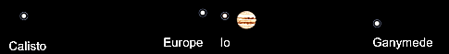

Galilée parvient à déterminer les propriétés orbitales des satellites de Jupiter :
Satellite | période | rayon de l’orbite
Io | 1,8 jours | 421 800 km
Europe | 3,6 jours | 671 100 km
Ganymède | 7,3 jours | 1 070 400 km
Calisto | 16,9 jours | 1 882 700 km

- Les satellites de Jupiter satisfont-ils aussi la 3ème loi de Kepler ? Utiliser les données ci-dessus pour répondre.
Satellite | période (jours) | rayon de l’orbite (km) | T²/r³  (jours²/km³)
Io | 1,8 | 421800 | 4,3174E-17
Europe | 3,6 | 671100 | 4,2879E-17
Ganymède | 7,3 | 1070400 | 4,2269E-17
Calisto | 16,9 | 1882700 | 4,1792E-17

- Kepler a empiriquement établi les lois qui portent son nom à propos des planètes du système solaire mais les études ultérieures ont montré qu’elles s’appliquaient également aux satellites des planètes, donc plus généralement à tout satellite en orbite autour d’un astre attracteur.
Reformuler la 3ème loi de Kepler donnée en préambule. En particulier, indiquer de quoi dépend la « constante » et de quoi elle ne dépend pas.
- La question 1 a montré que le rapport T²/a3 est une constante aussi pour un satellite d’une planète. Par contre la constante est différente de celle qui caractérise l’orbite des planètes autour du Soleil. On peut donc reformuler la 3ème loi de Kepler ainsi :
Si un satellite est en orbite elliptique autour d’un astre attracteur, avec une période de révolution T, et un demi grand axe a, alors le rapport est indépendant du satellite et de son mouvement mais dépend de l’astre attracteur.

ACTIVITÉ B3 : les lois de Kepler et la physique de Newton
Durée : 50 min

But :
Vérifier, dans le cas du mouvement circulaire, que les lois de Newton permettent de retrouver les lois empiriques de Kepler.

Commentaires sur le savoir à enseigner et informations sur le contenu disciplinaire
Dans cette activité très calculatoire, nous choisissons de réduire à sa plus simple formulation la partie mathématique, en excluant notamment la formulation vectorielle de la force de gravitation.
De plus, le repère de Frénet n’est pas utilisé, nous utilisons la comparaison des directions de vecteurs vitesse et accélération pour conclure à la constance de la valeur de la vitesse.

Informations sur le comportement des élèves et sur la façon de prendre en compte leurs difficultés
Beaucoup d’élèves savent que la trajectoire d’un satellite est une ellipse mais beaucoup, spontanément, positionnent le Soleil au centre de cette ellipse et non à l’un de ses foyers. De plus, ils pensent souvent a priori que la vitesse du satellite est constante. Les documents et les questions posées par cette activité doivent permettre de

Corrigé :
Le triomphe de Newton a été, grâce à ses 3 lois et à la loi de la Gravitation Universelle, de pourvoir retrouver théoriquement les lois empiriques de Kepler. Nous allons vérifier dans cette activité que le mouvement circulaire est compatible avec les lois de Newton et retrouver la 2ème et la 3ème loi de Kepler.
On étudie une planète de centre P de masse m, soumise à la force d’attraction gravitationnelle du Soleil dont la masse est notée M_{S}. P se trouve à une distance R du centre du soleil (noté S) et son vecteur vitesse est noté . On suppose que cette planète n'est soumise qu'à l'action du Soleil et que sa trajectoire est circulaire.
- Sur une figure, représenter la force exercée par le Soleil sur la planète et exprimer sa valeur.
- La force de gravitation exercée par le Soleil sur la planète est représentée par :
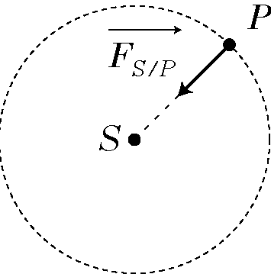
Elle vaut :
- En appliquant la 2ème loi de Newton dans le référentiel héliocentrique, qu'on considèrera galiléen pour le mouvement de la planète, exprimer la valeur de l'accélération du centre de la planète et préciser sa direction et son sens.
- La 2ème loi de Newton donne :
D’où :
L’accélération de la planète est radiale, centripète (comme la force exercée par le Soleil) et de valeur :
- L'expression de a_{p} trouvée est-elle valable dans le cas d'une trajectoire non circulaire ?
- L’expression ci-dessus est valable dans le cas de la trajectoire elliptique, à condition de remplacer la rayon R par la distance SP variable.
- En comparant la direction de à celle de , justifier que la valeur de la vitesse de la planète est constante (ce qui est compatible avec la loi des aires).
- la direction de l’accélération (radiale) est perpendiculaire à celle de la vitesse (tangente au cercle). Ainsi la direction du mouvement varie mais la valeur de la vitesse de la planète est constante.
Expression de la vitesse
- Rappeler l'expression particulière de la valeur de l'accélération d'un point en mouvement circulaire uniforme.
- a_{p} = v²/R

- Montrer que les expressions de a_{p} établies aux questions 2 et 5 sont compatibles à condition que la vitesse v possède une valeur particulière que l'on indiquera.
- Par identification des expressions de a_{p} trouvées en 2 et 5 on trouve :

- Justifier alors l'affirmation suivante : « Sur une même orbite circulaire, tous les satellites vont à la même vitesse ».
- L’expression précédente montre que v ne dépend que du rayon de l’orbite de la planète. Ce qui justifie l’affirmation citée dans la question.
Vérification de la 3ème loi de Kepler et application à la détermination de la masse de quelques astres
- Dans le cas du mouvement circulaire uniforme, exprimer la période T en fonction du rayon R, de G et de M.
- La période de révolution vaut :
- Vérifier que cette expression est en accord avec la 3ème loi de Kepler.
- D’après l’expression qui précède, le quotient T²/R³ vaut :
On trouve bien une expression indépendante du satellite considéré : on retrouve bien la 3ème loi de Kepler.
- En exploitant la relation établie en (h) ainsi que les données présentées dans ce chapitre, calculer la masse du Soleil, puis celle de Jupiter.
- Soit k la constante T²/R³. D’après ce qui précède on a :
- pour les planètes en orbite autour du Soleil : k_{S} = 1,0 ans²/UA³ = 3,0 × 10⁻¹⁹ s²⋅m⁻³
Donc :
pour les satellites de Jupiter on a : k’ = 4,3 × 10⁻¹⁷ jours²/km3 = 3,2 × 10⁻¹⁶ s²⋅m⁻³
Donc :
- Pourquoi, à votre avis, la masse de la planète Mercure n’a-t-elle pu être déterminée qu’en 1841, contrairement à celles de la Terre, de Jupiter et de Saturne (toutes estimées par Newton au XVIIème siècle) ?
- Mercure n’a pas de satellite, la méthode illustrée dans les questions qui précèdent n’a donc pas pu être utilisée.

ACTIVITÉ B4 : satellites géostationnaires
Durée : 15 min

But :
Réinvestir les raisonnements et résultats des activités précédentes pour décrire le mouvement du satellite géostationnaire.

Informations pour la préparation de l’activité :
L’activité demande aux élèves de vérifier leurs prévisions à l’aide d’un simulateur. Le logiciel « Satellites » (comme d’autres) permet cela : http://tristan.rondepierre.pagesperso-orange.fr/AccesLibre/Simulateurs/Fichiers/Satellites_Installation.exe

Corrigé :
Un satellite est « géostationnaire » s’il reste en permanence à la verticale d'un même point de la surface de la Terre.
- Justifier que le mouvement d'un tel satellite ne peut être que dans le plan de l'équateur. Quel doit être le sens de son mouvement ?

- Que doit valoir la période du satellite géostationnaire ? En déduire à quelle altitude il doit forcément si situer.
- Sa période doit être égale )à la période de rotation de la Terre autour de l’axe des pôles. Donc :
T = 1 jour = 86 400 s.
D’après la question 9 de l’activité précédente on a pour tout satellite de la Terre :
Donc le rayon de l’orbite du satellite géostationnaire vaut :
On obtient son altitude en retranchant le rayon de la Terre, on obtient :
h = 3,6 × 10⁴ km

- Vérifier votre calcul avec le logiciel « Satellites »
- Quel est le mouvement d'un tel satellite dans le référentiel terrestre ?
- Il est immobile.
- Quel peut être l'intérêt d'un tel satellite ? Citer quelques exemples.
- L’intérêt d’un tel satellite est d’être immobile par rapport à la surface de la Terre. Cela est particulièrement utile (voire indispensable) pour les télécommunications, l’émission télévisée, etc.

